靶向细胞周期蛋白依赖性激酶1 (CDK1) 而非 CDK4/6 或 CDK2 可选择性地杀死 MYC 依赖性人乳腺癌细胞。

摘要

背景
尽管MYC是乳腺癌治疗中一个极具吸引力的靶点，但直接抑制MYC仍面临诸多挑战，目前尚无临床有效的MYC靶向药物。一种替代方法是寻找MYC依赖性癌症中具有合成致死性的基因。近期研究已发现多种细胞周期激酶是MYC的合成致死基因。因此，我们研究了特异性细胞周期蛋白依赖性激酶（CDK）抑制剂在MYC驱动型乳腺癌中的治疗潜力。

方法
我们利用小干扰RNA（siRNA）敲低了26株人乳腺癌细胞系中的MYC表达，并通过BrdU掺入法评估了细胞增殖情况。根据细胞系对siRNA介导的MYC敲低的敏感性，将其分为MYC依赖型和MYC非依赖型细胞系。随后，我们分别使用RNAi或小分子抑制剂抑制CDK（包括CDK4/6、CDK2和CDK1），并将CDK抑制的敏感性与乳腺癌细胞的MYC依赖性进行了比较。

结果
乳腺癌细胞对siRNA介导的MYC基因敲低表现出广泛的敏感性差异。这种敏感性与MYC蛋白表达和MYC磷酸化水平相关。对siRNA介导的MYC基因敲低的敏感性与对CDK4/6抑制剂PD0332991的敏感性并不平行；相反，MYC非依赖性细胞系通常对PD0332991敏感。MYC基因敲低诱导的细胞周期阻滞伴随着CDK2活性的降低，但CDK2的失活并未选择性地影响MYC依赖性乳腺癌细胞的活力。相反，CDK1的失活显著诱导MYC依赖性细胞凋亡并降低其活力，但对MYC非依赖性细胞无此作用。CDK1抑制剂对细胞凋亡的选择性诱导与促凋亡分子BIM的上调相关，且不依赖于p53。

结论
总的来说，这些结果表明，有必要进一步研究 CDK1 抑制作为 MYC 依赖性乳腺癌的潜在疗法。
关键词： MYC、细胞周期蛋白依赖性激酶、合成致死性、乳腺癌

背景
MYC癌基因是人类乳腺癌中最常见的扩增癌基因之一，并参与乳腺癌的形成和发展[ 1-3 ]。约15 %的乳腺肿瘤中存在MYC基因扩增，而超过40%的乳腺癌中MYC蛋白过表达，这表明基因扩增并非MYC过表达的唯一原因[ 4,5 ]。MYC过表达会导致一系列细胞变化，包括转录扩增[ 6,7 ]和蛋白质生物合成增加[ 8 ] 。MYC刺激的细胞周期进程也得到了深入研究。细胞周期蛋白依赖性激酶（CDKs），包括三种间期CDK（CDK2、CDK4和CDK6）和一种有丝分裂CDK（ CDK1），是哺乳动物细胞周期进程的关键调控因子[ 9 ]。细胞周期蛋白E-CDK2活性的增强似乎是MYC诱导乳腺癌细胞G1-S期转换的主要机制[ ₁₀ , 11 ]，这可能是通过抑制CDK抑制剂p21[ 12 , 13 ]和诱导CDK磷酸酶CDC25A[ 14 ]实现的。尽管细胞周期蛋白D1和CDK4是MYC的潜在靶基因，并且是MYC介导的角质形成细胞转化所必需的[ 15 , 16 ]，但MYC在乳腺癌细胞中的增殖作用似乎与细胞周期蛋白D1/CDK4的激活无关，这可以从MYC诱导后细胞周期蛋白D1表达上调和CDK4激活的缺失得到证实[ 11 ]。
MYC激活在乳腺癌发病机制中的关键作用以及MYC失调的高发生率，使得MYC成为乳腺癌治疗中极具吸引力的靶点。然而，MYC等转录因子难以直接靶向，目前尚无针对MYC的临床有效药物[ 17 , 18 ]。尽管如此，癌细胞会依赖其他基因和通路来克服MYC激活所导致的抗肿瘤​​效应，例如细胞凋亡和衰老。这些依赖性可能为靶向MYC依赖性提供新的治疗选择。因此，一种近期备受关注的替代方法是鉴定MYC依赖性癌症中的合成致死基因。在MYC过表达细胞中进行的全基因组RNAi筛选，旨在寻找合成致死基因，这凸显了靶向细胞周期激酶治疗MYC依赖性癌症的潜力[ 19 , 20 ]。其他采用候选基因方法的研究也发现，在不同类型的癌症中，多种细胞周期激酶是MYC的合成致死基因，包括CDK2[ 21 ]、CDK1[ 22 ]和Aurora-B激酶[ 23 ]。由于细胞环境和组织类型会影响MYC的生物学功能[ 24 ]，进而可能影响这些合成致死相互作用，因此我们研究了特异性CDK抑制剂在MYC驱动的乳腺癌中的治疗潜力。
异常的 CDK 激活会诱导癌细胞的非计划增殖，并导致基因组和染色体不稳定 [ 25 ]。因此，CDK 抑制被认为是一种潜在的癌症治疗策略，并且已经开发出一系列 CDK 抑制剂。然而，令人失望的是，CDK 抑制剂作为单一疗法尚未显示出显著的临床优势 [ 26 ]。越来越多的证据表明，肿瘤细胞对特定的 CDK 具有选择性依赖性，因此，需要确定肿瘤细胞最有可能对 CDK 抑制剂产生反应的特定遗传背景，以提高 CDK 抑制剂在临床试验中的疗效 [ 25 ]。
在本研究中，我们采用RNA干扰（RNAi）方法鉴定MYC依赖性乳腺癌细胞系，然后分别在MYC依赖性和非MYC依赖性细胞中，通过RNAi或小分子抑制剂抑制CDK4/6、CDK2和CDK1等CDK。我们发现，与CDK4/6或CDK2相比，靶向CDK1能选择性地降低MYC依赖性乳腺癌细胞的活力，提示靶向CDK1可能具有治疗MYC驱动的人类乳腺癌的潜在价值。

方法

细胞系、细胞培养和试剂
本研究使用的细胞系：AU565、BT20、BT474、BT483、BT549、HCC1143、HCC1500、HCC1569、HCC1937、HCC1954、HCC38、HCC70、Hs578T、MDA-MB-134、MDA-MB-175、MDA-MB-361、MDA-MB-436、MDA-MB-453、MDA-MB-468、SKBR3 和 ZR751 均购自美国马里兰州罗克维尔市的 ATCC。MCF-7 细胞系购自美国密歇根州底特律市的密歇根癌症基金会。HBL100、MDA-MB-157、MDA-MB-231 和 T47D 细胞系购自美国马萨诸塞州伍斯特市的 EG&G Mason 研究所。
AU565、BT20、BT474、BT549、HBL100、Hs578T、MCF-7、MDA-MB-134、MDA-MB-157、MDA-MB-175、MDA-MB-231、MDA-MB-361、MDA-MB-436、MDA-MB-453、MDA-MB-468、SKBR3、T47D 和 ZR571 细胞系在添加了 10% 热灭活胎牛血清 (FBS)、6 mM L-谷氨酰胺、20 mM HEPES 和 10 μg/ml 人胰岛素（CSL-Novo，澳大利亚新南威尔士州北岩）的 RPMI 1640 培养基中培养。其余细胞系培养于添加了10%热灭活胎牛血清、6 mM L-谷氨酰胺、1 mM丙酮酸钠和20 mM HEPES的RPMI 1640培养基中。MYC过表达的MCF7细胞此前已有描述[ 11 , 27 ]，其培养条件与亲代细胞相同。
CDK4/6 抑制剂 PD0332991 购自 Selleck Chemicals（美国德克萨斯州休斯顿），CDK2 抑制剂 SNS-032 购自 Symansis（新西兰奥克兰），CDK1 抑制剂 RO-3306 和 CGP74514A 购自 Calbiochem（美国加利福尼亚州圣地亚哥）。

细胞增殖和凋亡分析
采用细胞增殖ELISA试剂盒（Roche公司，澳大利亚新南威尔士州迪怀市）检测溴脱氧尿苷（BrdU）掺入情况。同时，采用AlamarBlue试剂盒（Life Technologies公司，澳大利亚维多利亚州穆尔格雷夫市）评估细胞增殖情况。细胞周期分析采用流式细胞术，对碘化丙啶染色、乙醇固定的细胞进行分析。凋亡细胞群的测定采用M30 CytoDEATH抗体（Enzo Life Sciences公司，美国纽约州法明代尔市）对甲醇固定的细胞进行染色。

siRNA转染
MYC siRNA 库包含等摩尔浓度的 si MYC -17（5'-GGACUAUCCUGCUGCCAAG-3'，目录号 D-003282-17-0050），购自 Dharmacon（拉斐特，科罗拉多州，美国）和MYC沉默剂（5'-GAGCUAAAACGGAGCUUUU-3'，目录号 s9130），购自 Ambion （美国德克萨斯州奥斯汀）。基因特异性siRNA，包括cyclin D1 (L-003210-00)、CDK2 (L-003236-00)、CDK1 (J-003224-13) 和靶向加非靶向siRNA对照 (D-001810-10)，以及siTOX转染对照 (D-001500-01)，均购自Dharmacon公司。siRNA转染采用反向转染法，即将细胞直接接种于含有转染试剂和siRNA混合物的培养板上。

蛋白质印迹分析
按照先前描述的方法收集蛋白裂解液[ 11 ]。取10至30 μg裂解液，使用NuPage聚丙烯酰胺凝胶（Life Technologies，澳大利亚维多利亚州穆尔格雷夫）进行分离，然后转移至聚偏二氟乙烯膜。将膜与以下一抗孵育：CDK1 (P34)、CDK2 (M2)、cyclin A (C-19)、cyclin D1 (DCS-6)、E2F1 (KH95)和MYC (9E10)（购自Santa Cruz Biotechnology，美国加利福尼亚州圣克鲁斯）；BIM、cyclin E1、cyclin E2、磷酸化CDK2 (Thr160)和磷酸化pRB (Ser795)（购自Cell Signaling，美国马萨诸塞州丹弗斯）。 p21 ^{Cip1/Waf1}、p27 ^{Kip1}和 pRB 购自 BD Pharmingen（美国加利福尼亚州圣地亚哥），β-肌动蛋白 (AC15) 购自 Sigma（美国密苏里州圣路易斯）。二抗为辣根过氧化物酶标记的羊抗小鼠或驴抗兔抗体（Amersham，澳大利亚新南威尔士州赖德尔米尔），特异性蛋白通过化学发光法显色（Perkin-Elmer，澳大利亚维多利亚州罗维尔）。密度分析使用 ImageJ 软件进行。

统计分析
所有实验至少重复三次。所有数值数据均以平均值±标准误（SEM）表示。统计分析采用PRISM 6（GraphPad，圣地亚哥，加利福尼亚州）进行单因素方差分析或线性回归。所有图表中的误差线代表测量值之间的平均值的标准误差。P < 0.05被认为具有统计学意义。

结果

siRNA介导的MYC基因敲低可鉴定MYC依赖性乳腺癌细胞
为了评估人乳腺癌细胞对MYC功能的依赖性，我们通过siRNA介导的抑制作用抑制了MYC的表达，然后评估了细胞增殖情况。我们用两种不同的siRNA混合物转染了26株涵盖多种乳腺癌表型的人乳腺癌细胞系，这两种siRNA分别靶向MYC基因内的不同序列。对于每株细胞系，我们测试了不同类型的脂质转染试剂和脂质浓度，并调整了用于转染的细胞接种数量（补充文件 1：表S1）。优化的转染条件满足以下标准：（1）与假转染细胞相比，使用非靶向siRNA对照进行转染后，细胞活力下降不超过20%，表明这些细胞可以在没有明显非特异性毒性的情况下进行转染； (2) 与siCON转染相比，使用可导致细胞毒性的siRNA进行转染可使细胞活力降低80%以上，表明可实现较高的转染效率。Western blot分析证实，在10 nM siRNA浓度下，所有测试细胞系中MYC表达均有效降低了76.4%至98.4%（补充文件 1：图S1）。采用BrdU掺入作为细胞增殖抑制的相对指标，以比较不同细胞系对MYC敲低的敏感性。如图 1所示，在大多数乳腺癌细胞系中，MYC的缺失以浓度依赖的方式降低了BrdU掺入，最大抑制作用出现在10-50 nM MYC siRNA浓度范围内。然而，不同细胞系对MYC RNAi的敏感性差异很大，抑制程度也各不相同。补充文件1 ：表 S2列出了各细胞系对 10 nM MYC 敲低的敏感性 。在 26 个乳腺癌细胞系中的 5 个（Hs578T、HCC1954、MDA-MB-134、AU565 和 SKBR3）中，转染 10 nM MYC siRNA 后，BrdU 掺入量显著降低，降低幅度超过 75%。这些细胞系被归类为高度 MYC 依赖性细胞系。在11种细胞系（HCC1143、BT549、BT474、MDA-MB-436、MDA-MB-231、MDA-MB-453、HCC70、T47D、MDA-MB-361、MCF-7和HBL100）中，BrdU掺入量降低了50-75%；在6种细胞系（ZR751、MDA-MB-468、BT483、HCC1937、HCC38和HCC1569）中，BrdU掺入量降低了25-50%。相比之下，在10 nM MYC siRNA存在的情况下，4种细胞系（MDA-MB-175、MDA-MB-157、BT20和HCC1500）的BrdU掺入量降低不到25%。由于这组细胞系对 MYC 的依赖性最低，为简便起见，我们称它们为 MYC 非依赖性细胞系。

图1。
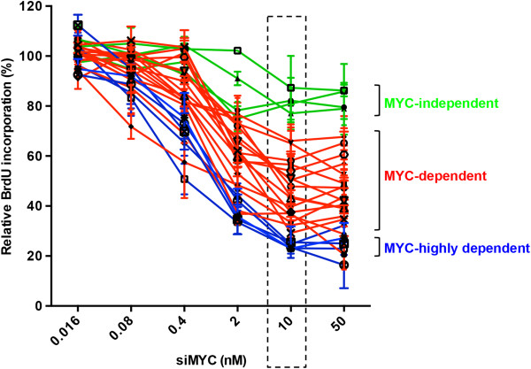
本研究探讨了siRNA介导的MYC基因敲低对26种人乳腺癌细胞系增殖的影响。将细胞分别转染不同浓度的MYC siRNA混合物（siMYC）或非靶向siRNA对照，72小时后检测BrdU掺入情况。数据以MYC siRNA转染细胞中BrdU掺入量占对照siRNA转染细胞的百分比表示。根据乳腺癌细胞对 10 nM siRNA 抑制 MYC 表达的敏感性，将其分为 MYC 高度依赖型（蓝色：Hs578T、HCC1954、MDA-MB-134、AU565 和 SKBR3）、MYC 依赖型（红色：HCC1143、BT549、BT474、MDA-MB-436、MDA-MB-231、MDA-MB-453、HCC70、T47D、MDA-MB-361、MCF-7、HBL100、ZR751、MDA-MB-468、BT483、HCC1937、HCC38 和 HCC1569）和 MYC 非依赖型（绿色：MDA-MB-175、MDA-MB-157、BT20 和 HCC1500），其中 MYC 非依赖型细胞的增殖受到抑制超过一定程度。分别为75%、25-75%和小于25%。数据为三次重复实验的平均值±标准误差。

对siRNA介导的MYC基因敲低的敏感性与MYC表达水平相关
为了表征MYC依赖性乳腺癌细胞的分子特征，我们分析了MYC信号通路的基础活性。对MYC敲低的敏感性（即100%减去相对BrdU掺入量）与MYC mRNA（R = 0.59，P = 0.0014，附加文件 1：图S2A）和蛋白表达水平（R = 0.57，P = 0.0022，图 2A和附加文件 1：表S2）显著相关。MYC在苏氨酸58和丝氨酸62位的磷酸化对于MYC蛋白的稳定至关重要[ 28 ]，并且MYC磷酸化状态与对MYC敲低的反应性之间存在显著相关性（R = 0.56，P = 0.0029，图 2A和附加文件 1：表S2）。尽管未观察到MYC基因拷贝数与MYC siRNA敏感性之间存在总体相关性，但两种MYC基因扩增的 细胞系AU565和SKBR3对MYC敲低表现出较高的敏感性（补充文件1：图S2B）。此外，细胞周期效应蛋白（细胞周期蛋白D1、细胞周期蛋白E1和E2、细胞周期蛋白A、CDK2以及CDK抑制剂（p21、p27和p16））的基线表达与MYC siRNA敏感性之间也无显著相关性（补充文件 1：图S2C）。我们还注意到，MYC siRNA 对细胞增殖的抑制作用并不依赖于视网膜母细胞瘤蛋白 (pRb) 的状态，因为五种 pRb 缺陷细胞系（BT549、MDA-MB-436、HCC70、MDA-MB-468 和 HCC1937）均对 MYC 耗竭有反应，这表明 MYC 刺激的细胞周期进程既有 pRb 依赖性机制，也有 pRb 非依赖性机制。

图2。
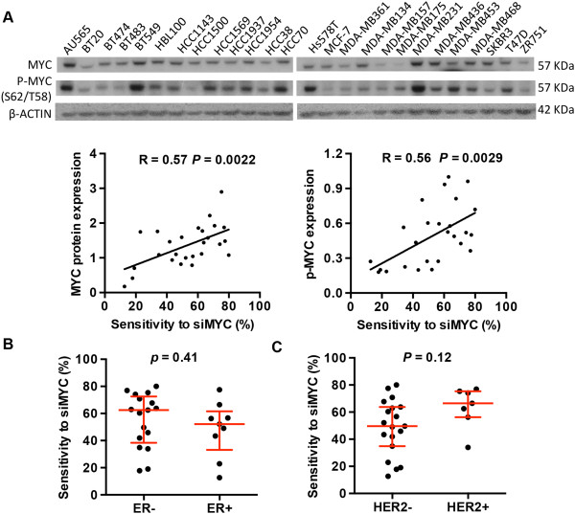
MYC在人乳腺癌细胞中的依赖性特征分析。(A)通过Western blotting分析了26株人乳腺癌细胞系中MYC及其T58和S62位点磷酸化水平，并用密度分析法进行定量。评估了MYC siRNA (siMYC)敏感性与MYC蛋白表达水平或MYC磷酸化水平之间的相关性。通过在10 nM siRNA处理MYC后抑制BrdU掺入来确定各细胞系对MYC siRNA的敏感性，结果汇总于补充文件 1 ：表S2。数值越高表示敏感性越高，即MYC siRNA敏感性 = 100% - 相对BrdU掺入量。比较了ER阴性和ER阳性亚型(B)以及HER2阴性和HER2阳性亚型(C)对MYC RNAi的敏感性。 R = 皮尔逊相关系数，P = 相应的P值。
根据内在基因的表达，乳腺癌细胞系可分为三大亚型：管腔型、基底A型和基底B型[ 29 , 30 ]。分子亚型与MYC敲低敏感性之间无显著相关性（附加文件 1：表S4）。尽管ER阴性乳腺癌细胞的敏感性中位数高于ER阳性细胞，但这两个亚型之间的差异未达到统计学意义（图 2B）。同样，尽管所有7个HER2扩增细胞系均依赖于MYC，并且作为一个整体，它们对MYC敲低的敏感性往往高于非HER2扩增细胞系（图2C ），但HER2扩增细胞 和非HER2扩增细胞之间也无统计学意义上的差异。

MYC依赖性乳腺癌细胞对CDK4/6抑制剂不敏感
CDK4/6抑制已被提出作为乳腺癌，特别是ER阳性乳腺癌的一种治疗策略[ 31 , 32 ]。为了确定乳腺癌细胞对CDK4/6活性和MYC依赖性之间的关系，我们用cyclin D1 siRNA或CDK4/6抑制剂PD0332991处理了26种乳腺癌细胞系（补充文件 1：图S3）。Western blot分析证实，在2 nM siRNA浓度下，所有测试细胞系中cyclin D1的表达均显著降低（补充文件 1 ：图S3A）。与Finn等人[ 32 ]的研究结果一致，ER阳性细胞对cyclin D1敲低和PD0332991治疗的敏感性高于ER阴性细胞。八种细胞系对细胞周期蛋白D1敲低和PD0332991均表现出耐药性（抑制率<25%）。虽然两种细胞系（BT20和AU565）对细胞周期蛋白D1 siRNA相对不敏感（抑制率<25%），但对PD0332991敏感；而一种细胞系MDA-MB-436对PD0332991耐药，但对细胞周期蛋白D1敲低有反应（补充文件 1：表S3），但总体而言，对PD0332991的敏感性与对细胞周期蛋白D1敲低的敏感性显著相关（R = 0.65，P = 0.0003，图 3A），证实细胞周期蛋白D1是CDK4/6在乳腺癌细胞周期进程调控中的主要激活因子。

图 3。
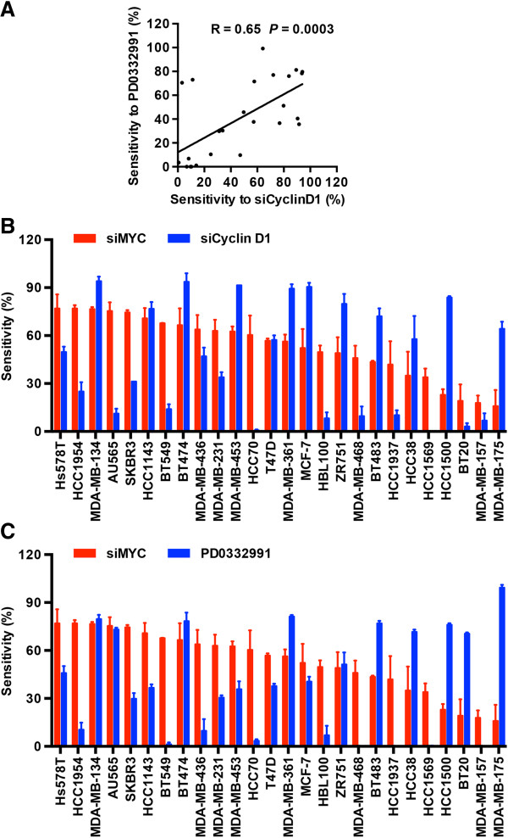
MYC依赖性乳腺癌细胞对CDK4/6抑制剂并非选择性敏感。我们选取26株人乳腺癌细胞系，分别用混合的细胞周期蛋白D1 siRNA（siCyclin D1）或非靶向siRNA对照转染3天，或用CDK4/6抑制剂PD0332991处理2天，并通过BrdU掺入法检测细胞增殖。对于每株细胞系，分别在2 nM细胞周期蛋白D1 siRNA、10 nM MYC siRNA或0.25 μM PD0332991浓度下检测BrdU掺入的抑制情况，以此确定其对细胞周期蛋白D1 siRNA、MYC siRNA或PD0332991的敏感性，结果汇总于补充文件 1：表S2和S3。数值越高表示敏感性越高。（A）细胞周期蛋白D1敲低敏感性与PD0332991敏感性之间的相关性。（B） MYC siRNA敏感性与细胞周期蛋白D1 siRNA敏感性之间的相关性。（C） MYC siRNA敏感性与PD0332991敏感性之间的相关性。数据为重复实验中三次重复的平均值±标准误。R = Pearson相关系数，P = 相应的P值。
随后，我们比较了细胞对MYC缺失和对细胞周期蛋白D1或CDK4/6抑制的敏感性（图 3 ）。总体而言，MYC RNAi和细胞周期蛋白D1 RNAi（图3B）或MYC RNAi和PD0332991（图 3C ）的反应性之间均未观察到显著相关性 。有趣的是，9个PD0332991耐药细胞系中有8个对MYC缺失有反应，而4个MYC非依赖性细胞系中有3个对PD0332991敏感。

CDK2失活伴随MYC耗竭引起的细胞周期阻滞，但对MYC依赖性乳腺癌细胞并非具有选择性致死作用。
_{由于 CDK2 活性是 MYC 刺激 G1 /} S 期进程的主要靶点，我们研究了 CDK2 活性的差异是否可以解释 MYC 缺失对乳腺癌细胞的不同影响。我们通过检测 MYC 依赖性和 MYC 非依赖性细胞中 CDK2 在苏氨酸 160 位点的磷酸化水平 [ 33 ] 来评估 CDK2 活性。Western blot 分析表明，在 9 个 MYC 依赖性细胞中的 7 个（HCC1954、MDA-MB-134、AU565、SKBR3、BT474、MDA-MB-361 和 ZR751）中，MYC 敲低后 CDK2 活性降低，而在 MYC 非依赖性细胞（HCC1500、MDA-MB-157 和 MDA-MB-175）中则未观察到 CDK2 活性降低（图 4A）。 CDK2 通过与细胞周期蛋白 E 或细胞周期蛋白 A 结合而被激活。虽然 MYC 缺失不影响细胞周期蛋白 E1 的表达，但在 9 个 MYC 依赖性细胞系中的 5 个（HCC1954、MDA-MB-134、Au565、SKBR3 和 ZR751）中，MYC RNAi 降低了细胞周期蛋白 E2 的表达。类似地，除 HCC1569 外，9 个 MYC 依赖性细胞系中的 8 个在 MYC 缺失后表现出细胞周期蛋白 A 表达的下调，而 MYC 非依赖性细胞系中细胞周期蛋白 A 的表达没有变化。在 G1 / S 期转换过程中，pRb 依次被细胞周期蛋白 D1-CDK4/6 和细胞周期蛋白 E/A-CDK2 复合物磷酸化，导致 E2F1 激活和 E2F 靶基因的表达，从而促进细胞周期进程 [ 34 ]。对pRb在丝氨酸795位点（CDK2和CDK4的靶位点[ 35 ]）的磷酸化状态进行分析发现，MYC敲低后，MYC依赖性细胞中pRb的磷酸化水平持续下降。相应地，MYC siRNA处理后E2F1的表达也显著降低。有趣的是，在pRb表达和磷酸化水平均无法检测到的BT549细胞中，MYC敲低后E2F1的表达仍然降低（图 4A）。相比之下，三种MYC非依赖性细胞系在MYC敲低后，pRb的磷酸化水平和E2F1的表达均未出现显著下降（图 4A）。这些观察结果表明，在 MYC 依赖性细胞中，MYC 耗竭时 CDK2 活性降低是一个常见事件，并导致 pRb 磷酸化和 E2F1 活性随后降低，从而导致 MYC RNAi 诱导的细胞周期停滞。

图 4。
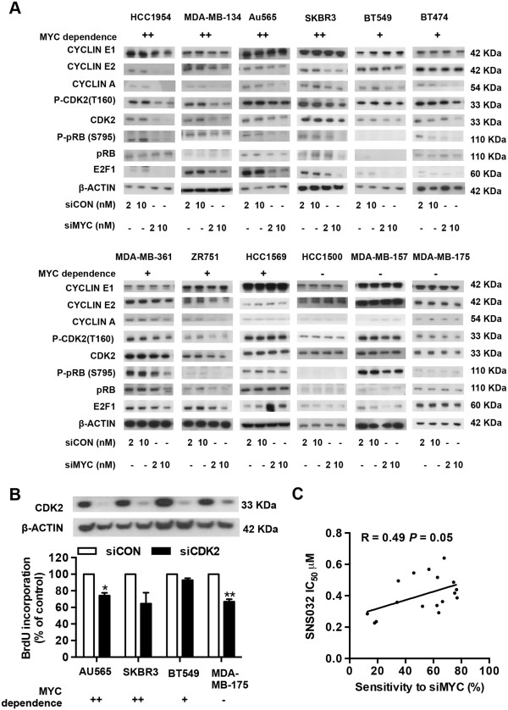
CDK2失活通过MYC耗竭介导细胞周期阻滞，且对MYC依赖性乳腺癌细胞无选择性致死作用。(A)将细胞分别转染浓度为2 nM或10 nM的混合MYC siRNA (siMYC)或非靶向siRNA对照(siCON)。转染72小时后收集细胞裂解液，并进行Western blotting分析。β-肌动蛋白用作全细胞裂解液的上样对照。(B)将细胞分别转染浓度为10 nM的混合CDK2 siRNA (siCDK2)或非靶向siRNA对照(siCON)。转染72小时后，通过BrdU掺入法检测细胞增殖。数据为三次重复实验的平均值±标准误(SEM)。(C)将17种人乳腺癌细胞系用不同浓度的CDK2抑制剂SNS-032处理48小时，随后检测BrdU掺入情况。评估了MYC siRNA和SNS-032敏感性之间的相关性。MYC siRNA的敏感性通过10 nM MYC siRNA抑制BrdU掺入来确定，而SNS-032的敏感性则通过各细胞系的IC50值来确定，_{具体}数值见补充文件 1：表S2和S3。R = Pearson相关系数，P = 相应的P值。
鉴于MYC依赖性和CDK2活性之间的关系，我们评估了靶向CDK2是否能够抑制三种MYC依赖性乳腺癌细胞系的增殖。在SKBR3和AU565细胞中，siRNA介导的CDK2敲低分别使BrdU掺入量降低了35.4%和25.8%，而BT549细胞中BrdU掺入量仅下降了7.2%。值得注意的是，MYC非依赖性细胞系MDA-MB-175在CDK2耗竭后BrdU掺入量下降了33.2%（图 4B）。CDK2 siRNA在所有测试的细胞系中均未诱导细胞凋亡（数据未显示），这与先前在多种癌细胞类型中观察到的CDK2抑制后未观察到细胞死亡的结果一致[ 36 ]。与 CDK2 敲低对细胞周期进程的轻微抑制作用相比，SNS-032（一种对 CDK2、7 和 9 具有较高亲和力的 CDK 抑制剂 [ 37 ]）显著抑制了细胞增殖（附加文件 1：图 S4）。出乎意料的是，MYC RNAi 的敏感性与 SNS-032 的敏感性呈负相关（R = 0.49，P = 0.05，图 4C），即 MYC 依赖性细胞可能比 MYC 非依赖性细胞更耐受 SNS-032。

CDK1抑制剂选择性地降低MYC依赖性细胞的活力。
接下来，我们研究了MYC依赖性细胞是否比MYC非依赖性细胞对CDK1抑制更敏感。如图 5A所示，siRNA介导的CDK1敲低显著降低了三种MYC依赖性乳腺癌细胞系AU565、SKBR3和BT549的细胞活力，但对MYC非依赖性细胞系MDA-MB-175的细胞活力没有影响。此外，CDK1敲低使AU565细胞、SKBR3细胞和BT549细胞的凋亡率分别增加了2.2倍、2.3倍和3.1倍，但未诱导MDA-MB-175细胞凋亡（图 5B）。细胞周期分析显示，siRNA介导的CDK1敲低可阻滞AU565、SKBR3和BT549细胞的G2/M期，并诱导细胞凋亡，但对MDA-MB-175细胞的细胞周期进程无显著影响（附加文件 ₁ ：图S5A）。使用两种结构不同的CDK1抑制剂RO-3306[ 38 ]和CGP74514A[ 39 ]也获得了类似的结果。与三种MYC依赖性细胞系相比，MYC非依赖性细胞MDA-MB-175对RO-3306和CGP74514A诱导的细胞死亡（图 5C）和细胞周期阻滞（图 5D）更具抵抗力，表明MYC非依赖性细胞对CDK1抑制的敏感性降低。

图 5。
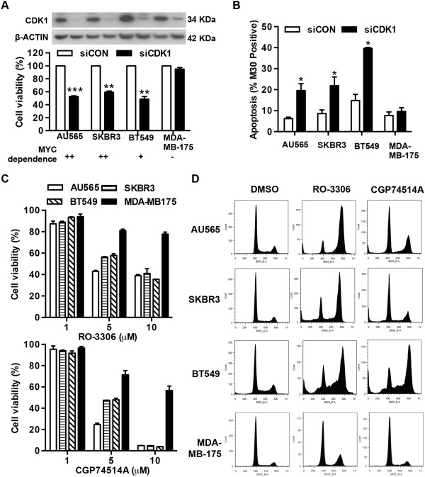
CDK1抑制剂选择性地降低了MYC依赖性乳腺癌细胞的活力。(A)将细胞分别转染10 nM的混合CDK1 siRNA (siCDK1) 或非靶向siRNA对照(siCON)。转染5天后，采用AlamarBlue法检测细胞活力。(B)使用流式细胞术和M30 cytoDEATH™检测caspase切割的细胞角蛋白18，从而评估细胞凋亡。(C)将细胞用指定浓度的CDK1抑制剂RO-3306或CGP74514A处理3天。采用AlamarBlue法检测细胞活力，数据以相对于载体处理细胞的活力百分比表示。(D)用5 μM RO-3306或CGP74514A处理48小时后的代表性直方图。 * P < 0.05，** P < 0.01，*** P < 0.001，与转染对照 siRNA 的细胞相比。

CDK1抑制剂诱导的细胞凋亡依赖于MYC。
为了研究观察到的选择性 CDK1 诱导的细胞死亡是否依赖于 MYC 状态，我们通过在三种 MYC 依赖性细胞（AU565、SKBR3 和 BT549 细胞）中转染 MYC siRNA 来抑制 MYC 表达，随后用 CDK1 抑制剂 RO-3306 或 CGP74514A 处理细胞。MYC 的缺失分别使 RO-3306 诱导的 AU565、SKBR3 和 BT549 细胞凋亡减少了 12.5%、13.7% 和 15.7%，使 CGP74514A 诱导的细胞凋亡减少了 10.3%、10.8% 和 12.3%（图 6A）。此外，我们用表达MYC的质粒或对照质粒稳定转染MCF-7细胞和MDA-MB-175细胞，然后检测MYC过表达对细胞RO-3306和CGP74514A反应的影响。正如预期的那样，在MYC过表达的情况下，CDK1抑制剂可增加细胞凋亡（图 6B），表明CDK1抑制剂诱导的细胞凋亡部分依赖于MYC。

图 6。
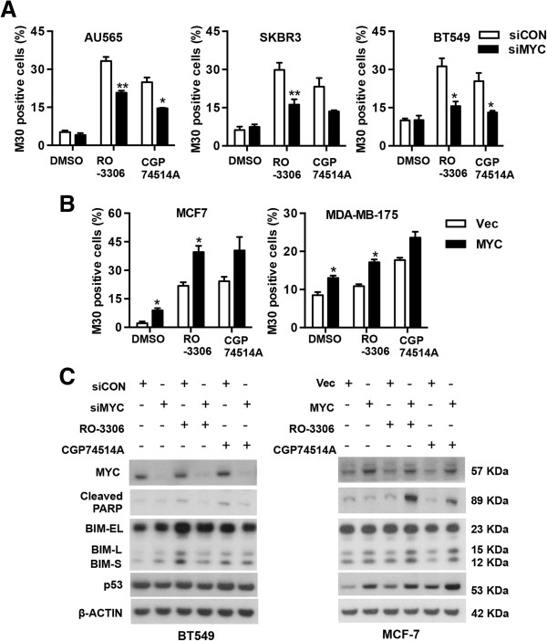
CDK1抑制剂诱导的人乳腺癌细胞凋亡依赖于MYC。(A)将细胞分别转染10 nM的混合MYC siRNA (siMYC) 或非靶向siRNA对照 (siCON)，然后用5 μM的CDK1抑制剂RO-3306或CGP74514A处理48小时。使用流式细胞术和M30 cytoDEATH™检测caspase切割的细胞角蛋白18，从而评估细胞凋亡。(B)将稳定转染MYC表达质粒(MYC)或载体对照(Vec)的MCF-7细胞和MDA-MB-175细胞用5 μM的RO-3306或CGP74514A处理48小时，并使用流式细胞术和M30 cytoDEATH™检测细胞凋亡。(C)将转染了siMYC或siCON的BT549细胞（左图）以及过表达MYC的MCF-7细胞和对照细胞（右图）用5 μM的RO-3306或CGP74514A处理48小时。收集全细胞裂解液并进行Western blotting分析。* P < 0.05，** P < 0.01，与相同处理的转染对照siRNA的细胞相比。
为了确定 CDK1 抑制剂如何诱导 MYC 依赖性细胞凋亡，我们检测了转染 MYC siRNA 或对照 siRNA 的 BT549 细胞中内源性凋亡通路组分的蛋白表达，随后用 RO-3306 或 CGP74514A 处理这些细胞。在 CDK1 抑制剂处理的细胞中，促凋亡的 BCL-2 家族成员 BIM 的蛋白表达水平上调，并且在 CDK1 抑制剂存在的情况下，转染 MYC siRNA 的细胞的 BIM 表达水平低于转染对照 siRNA 的细胞（图 6C左图）。在另外两个 MYC 依赖性细胞系 AU565 和 SKBR3 中也观察到了类似的结果（附加文件 1：图 S5B）。相反，与对照细胞相比，在过表达MYC的MCF-7细胞（图 6C右图）和MDA-MB-175细胞（附加文件 1：图S5B）中，CDK1抑制剂处理后观察到BIM表达增加，这表明BIM在MYC依赖性细胞中CDK1抑制剂诱导的细胞凋亡中发挥功能性作用。另一种促凋亡蛋白p53的表达水平在用CDK1抑制剂处理的AU565和SKBR3细胞中也上调，而MYC敲低可阻止CDK1抑制剂引起的p53表达增加（附加文件 1：图S5B），但MCF-7细胞（图 6C右图）和MDA-MB-175细胞（附加文件 1：图S5B）中MYC的过表达在CDK1抑制剂处理后可诱导p53表达。值得注意的是，在携带突变p53基因的 BT549 细胞中，无论是 MYC 耗竭的细胞还是对照细胞中的 p53 表达均不受 CDK1 抑制剂的影响（图 6 C 左图），这表明 CDK1 抑制剂诱导的 MYC 依赖性细胞凋亡与 p53 无关。

讨论
MYC是乳腺癌细胞生长的关键调控因子[ 27 ]。在MYC可诱导表达的转基因小鼠模型中，MYC表达的缺失会导致乳腺肿瘤消退，表明这些肿瘤的维持依赖于MYC的功能[ 40-42 ]。本文利用这种致癌依赖性，通过RNAi方法评估了人乳腺癌细胞对MYC功能的依赖性。MYC的缺失抑制了85%乳腺癌细胞系（26个细胞系中的22个）的增殖，这些细胞系被归类为MYC依赖性乳腺癌细胞；而15%的细胞系（26个细胞系中的4个）对MYC RNAi表现出耐药性，因此被归类为MYC非依赖性细胞。我们进一步发现，MYC依赖性乳腺癌细胞具有高水平的MYC蛋白表达和高水平的MYC磷酸化，表明这些细胞中MYC信号通路活性增强。通过鉴定MYC转录基因特征，多项研究发现基底型乳腺癌中MYC驱动的转录程序富集[ 43-45 ]。最近，Horiuchi等人报道三阴性乳腺癌中MYC通路活性增强[ 46 ]。然而，尽管ER-细胞对MYC耗竭的敏感性高于ER+细胞，但我们并未发现ER+和ER-细胞在MYC依赖性方面存在显著差异。相反，我们的数据表明所有HER2扩增的细胞系均依赖于MYC功能，这提示MYC和HER2通路之间可能存在生物学联系。作为HER2信号传导的下游靶点，MYC介导乳腺癌细胞中HER2驱动的增殖活性[ 47 ]。MYC扩增也与人类乳腺肿瘤中的HER2扩增显著相关[ 48 ]。尽管MYC/HER2共扩增的乳腺肿瘤患者的预后比单基因扩增的肿瘤患者更差[ 49 ]，但MYC扩增对HER2阳性乳腺肿瘤辅助曲妥珠单抗治疗反应的预测价值仍不明确[ 50 ]。然而，我们的研究结果表明，MYC抑制剂在HER2扩增的乳腺癌中具有潜在的治疗价值。
由于直接靶向MYC在临床实践中仍面临挑战，因此，靶向MYC通路组分或采用合成致死策略被认为是治疗MYC依赖性恶性肿瘤的新选择[ 17 ]。本研究评估了特异性CDK抑制剂在MYC依赖性乳腺癌细胞中的治疗潜力。CDK4已被确定为哺乳动物中MYC的关键靶基因[ 16 ]。CDK4缺陷小鼠对MYC诱导的皮肤肿瘤具有抵抗力[ 15 ]，而缺乏细胞周期蛋白D1表达（因而缺乏CDK4激活）的小鼠仍然会发生MYC激活诱导的乳腺肿瘤[ 51 ]，这有力地表明，MYC诱导的肿瘤发生过程中CDK4活性的必要性受细胞环境和组织类型的影响。与体内观察结果一致，我们的研究发现，在乳腺癌细胞中，MYC抑制剂与细胞周期蛋白D1-CDK4/6抑制剂的反应模式截然不同。本研究及其他研究[ 32 ]表明，具有管腔型ER阳性亚型和功能性pRb通路的细胞对细胞周期蛋白D1和CDK4/6抑制剂的细胞毒性作用更为敏感。相反，MYC耗竭的反应与pRb状态无关，也与细胞系中存在的分子亚型无显著相关性。总而言之，我们的数据表明，CDK4/6抑制剂不太可能用于治疗MYC依赖性乳腺肿瘤。
CDK2是另一种间期CDK，其激活参与MYC对G1-S期转换的调控。作为MYC激活下游的重要事件，CDK2激活还能抑制MYC诱导的细胞衰老[ 52 ]，这提示CDK2可能成为MYC依赖性癌症的潜在治疗靶点。与我们之前的研究结果[ 11 , 27 ]一致，本研究表明，MYC的缺失会降低MYC依赖性细胞而非MYC非依赖性细胞中的CDK2活性，这表明CDK2失活在MYC抑制诱导的细胞周期阻滞中发挥作用。这一现象发生在细胞周期蛋白E1表达未发生改变的情况下。尽管我们之前的研究表明，在MCF-7细胞中，细胞周期蛋白E2的表达是通过细胞周期蛋白D1而非MYC上调的[ 53 ]，但我们注意到，在9个MYC依赖性细胞系中的5个中，MYC RNAi后细胞周期蛋白E2的表达降低，这表明乳腺癌细胞中细胞周期蛋白E2的表达受细胞类型和遗传背景的影响。虽然有报道称CDK2失活可诱导MYCN扩增的神经母细胞瘤细胞凋亡[ 21 ]，但在本研究中，siRNA介导的CDK2耗竭未能诱导乳腺癌细胞凋亡。无论是siRNA还是抑制剂抑制CDK2，均可降低MYC非依赖性和MYC依赖性细胞的增殖，并且MYC非依赖性细胞对CDK2抑制剂SNS-032具有较高的敏感性。因此，我们的数据不支持乳腺癌细胞中 CDK2 失活与 MYC 激活之间存在合成致死相互作用。
与哺乳动物细胞周期中功能冗余的 CDK4、CDK6 和 CDK2 不同，CDK1 对细胞分裂至关重要，并且足以驱动所有细胞类型的细胞周期 [ 25 , 54 ]。CDK1 调控染色体凝聚和微管动力学，从而促进细胞从_{G2 期}向 M 期转变。Goga等人报道，在 MYC 过度激活的小鼠淋巴瘤和肝母细胞瘤中，CDK1 抑制会导致合成致死 [ 22 ]。我们在此证明，乳腺癌细胞也对 CDK1 抑制具有选择性敏感性。这种敏感性的差异似乎与 CDK1 表达无关，因为此处使用的细胞系中 CDK1 表达水平差异不大，这与先前的数据一致，即乳腺癌细胞系中 CDK1 表达水平差异不大 [ 55 ]。相反，对 CDK1 抑制的敏感性似乎反映了 MYC 和 CDK1 之间的合成致死相互作用 [ 22 , 46 ]。这种合成致死相互作用的一个潜在机制是，CDK1的缺失会导致严重的细胞有丝分裂灾难[ 56 ]，这可能增加MYC诱导的复制压力，进而激活检查点信号通路，最终导致细胞死亡。因此，MYC过度激活的细胞可能更容易受到有丝分裂紊乱的影响。事实上，近期研究中发现的几个MYC合成致死基因，包括Aurora-B激酶、CHK1/2和SUMO激活酶，都参与维持有丝分裂的完整性[ 20 , 23 , 57 ]。此外，高通量筛选显示，MYC合成致死候选基因中富集了有丝分裂纺锤体的组成成分[ 19 , 20 ]。因此，特异性靶向CDK1可能对MYC激活依赖性乳腺肿瘤有效，并且这种合成致死策略可能克服CDK1抑制剂引起的一些副作用问题。
既往研究表明，BIM表达上调是MYC过表达诱导细胞凋亡所必需的[ 58 ]，并且BIM表达上调也促进了CDK抑制剂purvalanol A在乳腺癌细胞中诱导的细胞死亡[ 46 ]。与这些研究一致，我们发现CDK1抑制剂能够诱导BIM表达，并且BIM表达升高与MYC高表达细胞对CDK1抑制剂的敏感性增加相关。然而，p53似乎并非CDK1抑制剂诱导细胞凋亡增加所必需，尽管有报道称p53缺失会降低MYC过表达相关的细胞凋亡[ 59 ]。在用purvalanol A处理的MYC过表达小鼠胚胎成纤维细胞中也观察到了p53非依赖性细胞凋亡[ 22 ]。因此，特定的细胞凋亡途径似乎参与了 CDK1 抑制剂诱导的 MYC 依赖性细胞死亡，从而为乳腺癌细胞中 MYC-CDK1 合成致死性提供了机制上的见解。

结论
本研究发现，MYC依赖性乳腺癌细胞具有高MYC表达和高MYC磷酸化水平，且对CDK1抑制剂敏感，但对CDK4/6和CDK2抑制剂不敏感。这表明乳腺癌细胞中高MYC表达与CDK1抑制诱导的选择性合成致死相关。由于了解特定肿瘤亚型中各CDK活性的作用对于提高CDK抑制剂在临床应用中的疗效至关重要，因此，选择性抑制CDK1值得进一步研究，有望成为MYC依赖性乳腺癌的潜在治疗方法。

